**FLIP - FLOP LAR**

        Flip-flop (FF)’lar girislerine uygulanan sinyal ile çikislari iki kararli olan, elektronik elemanlardir. Girislerine uygulanan sinyal degistirilmedigi sürece çikis durumunu korurlar ve 1 bitlik bilgiyi saklayabilirler. Giris sinyaline göre çikis Lojik-0 ya da Lojik-1 olur.

        Baslica flip-flop çesitleri sunlardir;

**1. RS FLIP – FLOP :**R (Reset = Sifirla) ve S (Set = Kur) olmak üzere iki girise sahip  flip-flop’a *RS flip-flop* denir.

http://www.mavikitaplar.com/ftp_images/elektronik_bilgi/Dijital/image213.jpg

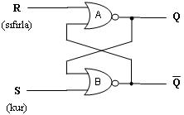                  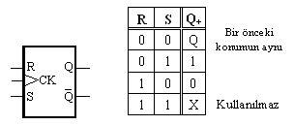

         Tetiklemeli RS FF  ve   Sembolü                                 Dogruluk tablosu

R=1, S=0 durumunda A kapisi çikisi “0” olur. Çünkü NOR kapisi girislerinden en az birisi “1” oldugunda çikisi “0” dir.

R=0, S=1 durumunda B kapisi çikisi “0” olacagindan A kapisi çikisi “1” olur.

R=0, S=0 durumunda Q konum degistirmez.

R=1, S=1 durumunda her iki çikista “0” olacagindan istenmeyen bir durumdur ve kullanilmaz.

**2. JK  FLIP-FLOP :**  J ve K olmak üzere iki girise sahip, clock palsi ile konum degistiren flip-flop’a *JK Flip-Flop* denir. J ve K girislerinin çikisi etkileyebilmesi için clock palsi (CK) gereklidir. CK’nin her darbesinde girislere bagli olarak, çikis konum degistirir. CK olmadigi durumlarda giris degerlerinin degismesi çikisi etkilemez.

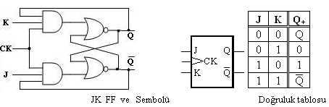

        Tablodaki Q, clock palsi gelmeden önceki çikis degerini, Q+ ise clock palsinden sonraki çikis degerini ifade eder.J ve K girislerinin ikisinin de 0 oldugu durumlarda, çikis konumunu degistirmez. J=0 ve K=1 iken çikis 0 olur. Silme islemi yapar.J=1 ve K=0 iken çikis 1 olur. Kurma islemi yapar. J ve K girislerinin ikisinin de 1 oldugu durumlarda, çikis bir önceki konumunun tersi olur.JK flip-flop ile RS flip-flop ’un çalisma prensipleri birbirine benzer olmakla birlikte, JK flip-flop ’da belirsizlik yoktur.

**3. D  FLIP-FLOP :** D olarak adlandirilan tek girise sahip, clock palsi ile konum degistiren, geciktirme ya da bilgi kilitlemesi amaciyla kullanilan flip-flop’a *D Flip-Flop* denir.

         D girisinin aldigi degere göre clock palsi uygulandiginda çikis D’nin degerini alir. D flip-floplar genelikle register devrelerinde kullanilir.

         D flip –flop; JK flip-flop’un J’nin bir invert ile K’ya baglanmasiyla tek girisli hale çevrilmis seklidir.

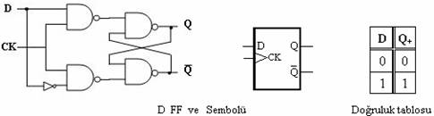

**T  FLIP-FLOP :** T olarak adlandirilan tek girise sahip, clock palsi ile konum degistiren, flip-flop’a *T Flip-Flop* denir.

        T flip –flop; JK flip-flop’un giris uçlarinin kisa devre edilerek tek girisli hale çevrilmis seklidir.

        T tipi flip-flop’un durum degistirebilmesi için clock palsi uygulandigi anda T girisinin 1 olmasi gerekir. Bu durumda Q çikisi bir önceki konumunun tersi olacaktir. Eger T girisi 0 konumunda ise Q çikisinda bir degisim meydana gelmez.